МБОУ «Первомайская СШ»
План мероприятий по подготовке к отопительному периоду 2025-2026.

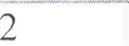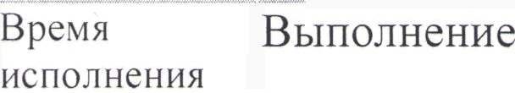
№ п/п Наименование
Утепление здания (чердак, лестничные клетки, двери, оконные проем ы)
Работники
ШколЫ
Промывка и гидравлические ‘Работники ЖКХ испытания системы отопления.

ОКрессовка отопительной системы
август
Рабочий по комплексному
обслуживанию
Подготовка теплового счетчика к
отопительному сезону
12 мая 2025
Май, август
Июль-август

Директор школы: pq Заведующий хозяйством : о°
ебивр **4 Фадеева Е.А.





рноиванова С.П

Рабочи й по комtілексному о Jqgp 8 ”. нав А HTOHOB Н.И.

